Ломакина Оксана Александровна
педагог дополнительного образования,
муниципальное бюджетное образовательное
учреждение дополнительного образования
«Дом детского творчества» Первомайского района
Тамбовской области

ФОРМИРОВАНИЕ СЦЕНИЧЕСКОГО ОБРАЗА
УЧАЩИХСЯ ПОСРЕДСТВОМ ВОКАЛЬНОГО ИСКУССТВА

Аннотация: Основная идея опыта заключается в определении путей повышения эффективности процесса обучения и интереса к вокальной деятельности. Внедрение в практическую деятельность синтеза искусства, изучение проблемы сценического волнения юного певца, а также современных требований сценической культуры в целом.
В описательной части опыта раскрывается применение методов П.И.Сикура, И.М.Сеченова, А.Н.Стрельниковой, В.Емельянова, К. Орфа наравне с общедидактическими методами, используемыми в музыкальном образовании. Показана эффективность этих методов в комплексе на примере работы педагога дополнительного образования муниципального бюджетного образовательного учреждения дополнительного образования «Дом детского творчества» Первомайского района по формированию сценического образа учащихся в период с сентября 2012г. по ноябрь 2015г..
Ключевые слова: музыка, слово, пение, актерское мастерство (мимика, жесты, звук, пластика), сценический образ, сценическая культура.

Вокальное пение – это богатые возможности, надёжные пути к постижению вершин мира музыки, к эстетическому личностному совершенствованию, к устремлённому движению к высотам духовности, универсальным способом освоения духовно-нравственных идеалов. Вокальное искусство занимает особое место в современной музыке [1, c.2].
Ведь голос-это особый природный дар, который дан человеку от Бога. Пользоваться певческим голосом человек начинает с детства по мере развития музыкального слуха и голосового аппарата. С раннего возраста дети чувствуют потребность в эмоциональном общении, испытывают тягу к творчеству. Именно в период детства важно реализовать творческий потенциал ребенка, сформировать певческие навыки, приобщить детей к вокальному искусству, которое способствует развитию творческой фантазии. На занятиях эстрадного вокала каждый ребенок находит возможность для творческого самовыражения личности через сольное и ансамблевое пение, пение народных и современных песен с музыкальным сопровождением, осваивает основы вокального исполнительства, развивает художественный вкус, расширяет кругозор, познаёт основы актерского мастерства, сценической речи. Вокальное пение занимает важное место в системе дополнительного образования и успешно развивается, вовлекая все больше детей, желающих заниматься творчеством.
Актуальность проблемы развития и воспитания детского голоса в вокальном искусстве стоит сегодня очень остро, так как появилось большое количество вокальных студий, коллективов, всевозможных конкурсов и фестивалей. Время предъявляет к детскому голосу очень высокие требования. Исполнение песни на эстраде предполагает не только качественный звук и богатый диапазон звучания, но и мастерство художественного перевоплощения, артистизм, яркое зрелищное шоу. Все это сводится не просто к обучению пению, но и к формированию сценического образа на сцене — одного из важнейших составляющих имиджа маленького артиста, способного стать проводником к сердцу зрителя.
Новизна данного опыта заключается в использовании инновационных педагогических технологий, направленных на формирование сценического образа при исполнении вокального произведения; в введении синтеза искусств: вокала, ритмопластики, актерского мастерства. Сценический образ артиста – это феномен синтетический, связывающий несколько видов искусств.
Диапазон опыта представлен системой педагогической работы с сентября 2012г. – ноябрь 2015г., направленной на формирование сценического образа учащихся посредством вокального искусства.
Технология педагогического опыта.
Целью данного опыта является создание условий для формирования сценического образа учащихся на сцене через синтез искусств, способствующих повышению уровня вокального мастерства и успешной реализации личности. Достижение планируемых результатов предполагает решение следующих задач:
- развитие сценической речи, образного мышления через пластику и ритмику, импровизацию, эмоциональное раскрепощение;
- стимулирование потребности к творческому самовыражению учащихся;
- развитие умения перевоплощаться в сценический образ;
- формирование мотивации к концертной деятельности;
- воспитание эстетического, художественного вкуса;
- совершенствование вокальной культуры исполнения;
- формирование социального опыта в процессе деятельности учащихся.
Объектом педагогического опыта является – процесс формирования сценического образа вокалиста в условиях дополнительного образования.
Предметом педагогического опыта - педагогические технологии, направленные на формирование сценического образа учащихся на основе вокального искусства.
Основой для процесса обучения по формированию сценического образа вокалиста является дополнительная общеразвивающая программа «Лира» (вокал), основанная на опыте педагогической работы и рассчитана на четыре этапа ее освоения: I этап (ознакомительный) – «Азбука пения», II этап (репродуктивный) – «Музыкальная гармония», III этап (креативный) – «Юный вокалист», IV этап (эвристический/творческий) – «Созвездие» в возрасте от 7 до 16 лет.
Программа разработана и реализуется в учреждении с 1999 года, в связи с новыми требованиями к общеобразовательным программам в нее вносятся изменения ежегодно. В 2012 году был введён IV этап обучения, что позволило повысить уровень вокального мастерства. При реализации программы столкнулась с рядом проблем: неточное интонирование мелодии, неправильное певческое дыхание, вялость артикуляционного аппарата, отсутствие индивидуальной манеры исполнения, отсутствие навыка сценического выступления, мышечные зажимы, сценическое волнение юного певца.
Постепенное введение разнообразных форм, методов, синтеза искусства в процесс обучения привело к решению данных проблем и высокой мотивации в обучении и стремлению к самообразованию. На начальном этапе на занятиях применялись следующие методы:
словесные: рассказ, беседа, лекция;
наглядные: объяснение и иллюстрация сенсорных свойств музыки (звуковысотных, ритмических, тембровых и динамических), показ плакатов с изображением нотного стана, скрипичного ключа и правописанием нот, карточки с обозначениями средств музыкальной выразительности, карточки с изображением ритмического рисунка, портреты композиторов, анкеты, кроссворды, ребусы, загадки, дидактические игры;
репродуктивный - показ педагогом вокально-технических приемов;
метод организации учебно-познавательной деятельности - использование аудио- и видеоматериалов для зрительного восприятия преподаваемого музыкального материала, помогает увидеть художественное воплощение образа при исполнении вокального произведения. Выполняются практические задания по исполнению вокальных упражнений.
Фонетический метод помогает бороться с вялостью артикуляционного аппарата, активизирует работу гортани и органов дыхания [7, с.51–62].
Метод образного сравнения на занятии помогает детям в сравнивании различных образов звучания голоса, развивает умение отличать правильное звукообразование от неправильного и оценивать собственное исполнение, формирует навык самоконтроля.
На втором этапе обучения дети приобретают навык творческой импровизации, знакомятся с основами музыкальной грамоты. В процесс обучения внедряется проблемно-поисковый метод, когда перед детьми ставится проблемная ситуация. Учащиеся путем самостоятельных размышлений могут неоднократно повторять отдельные «трудные» места в произведении; упражнения-задания: ритмические рисунки в размерах 2/4, 3/4, 4/4, дуоли, триоли, квартоли; упражнения в последовательном чередовании – исполнение песен вслух и «про себя» и находить правильное решение.
Практикуется метод импровизации и сценического движения, который помогает развивать умение держаться и двигаться на сцене, умение исполнять вокальное произведение, быть раскрепощенным перед зрителями и слушателями.
На третьем и четвёртом этапах вводится навык двухголосного пения, при этом развивается диапазон голоса «а» малой октавы – «ƒ 2 » октавы, формируется умение петь в ансамбле, совершенствуется вокальная культура исполнения, формируется социальный опыт в процессе деятельности учащихся. Этому способствует метод ансамблевого пения, помогающий научить детей слушать и уважать не только себя, но и других. Используется метод мысленного пения (И.М.Сеченов), который активизирует слуховое внимание, направленное на восприятие и запоминание звукового эталона для подражания, учит внутренней сосредоточенности в разучиваемом произведении, предохраняет голос от переутомления. Особенно это полезно перед выступлением [6,c.124-130].
Метод эмоционального тренинга (П.И.Сикур), который пришел в эстрадный вокал из церковного пения. Развивает воображение и способность запоминать различные эмоциональные состояния, чтобы затем с помощью фантазии, оживлять их и включать в творческий процесс. Учащиеся тренируются произносить текст и петь музыкальные фразы с различным эмоциональным подтекстом (радости, горя, раздражительности и т.п.). При этом очень хорошо развивается эмоциональная выразительность голоса. Используются различные упражнения (пение распевов на гласные, слоги, пение отдельных мелодических фраз из знакомых произведений с различным эмоциональным подтекстом).
В процессе реализации данного опыта использовался инновационный подход к обучению и воспитанию. Применяются нетрадиционные формы занятий: занятие-путешествие «Музыкальный калейдоскоп», занятие-сказка «Сказки в гости к нам идут», КВН «Лучшие композиторы», занятие-соревнование «Музыкальная эстафета», занятие-концерт «Музыка ночи», «Музыкальный кроссворд», занятие-объяснение, викторины, тестирование, дискуссии, итоговые занятия, беседы, лекции, интегрированное занятие, например, «Картины родной природы Э.Грига» (музыка и изобразительное искусство), просмотр видеоматериалов выступлений детей на международных, всероссийских музыкальных конкурсах («Евровидение», «Голос», «Новая волна»), музыкантов, анализ увиденного и услышанного. При проведении таких занятий применяются инновационные технологии: индивидуально-дифференцированного обучения, здоровьесберегающие, игровые, проектные, музыкальная рефлексия.
Современные педагогические технологии помогают строить процесс обучения по принципу сотрудничества педагога с учащимися, пробуждают их творческую активность и дают стимул к выполнению нестандартной, нешаблонной, а индивидуальной, креативной деятельности.
Технология индивидуально-дифференцированного обучения помогает учитывать особенности каждого ребенка и направлена на возможно более полное раскрытие его потенциала. Индивидуальный подход к учащимся предполагает соответствие объема учебной нагрузки и уровня сложности изучаемого материала их индивидуальным возможностям и способностям.
Применение в педагогическом опыте здоровьесберегающих технологий позволяет укрепить певческое дыхание, артикуляционный аппарат, снять зажатость, эмоциональное напряжение, активизировать работу речевого аппарата. Для этого проводятся различные виды упражнений: дыхательная гимнастика по методу А.Н.Стрельниковой, артикуляционная гимнастика В.Емельянова, Карла Орфа, игры-упражнения для глаз, пальцев, лица («Нарисуй мажорное настроение», «Речевой портрет»).
Используются игровые технологии: компьютерные музыкально-дидактические игры, упражнения в игровой форме «Сочини песню», вокальная импровизация, проговаривание и обыгрывание скороговорок, упражнения на умение владеть своим лицом и телом - мимические этюды: «Радость», «Печаль», «Задумчивость», «Беспокойство», «Мечтательность», «Страх», «Восторженность», «Удивление», воспитание мышечной свободы-этюды коллективной пантомимы: «В гостях», «Посадка в поезд», «На перемене», «На рыбалке», «Заводная кукла» [4,c.125-135]. Исполнение упражнений сопровождается выразительностью, мимикой, жестами, которые помогут развить сценическое движение и сценическую речь, раскрыть в детях творческое воображение, фантазию.
Проектные технологии на занятиях внедряются на третьем и четвёртом этапах. Позволяют развивать у учащихся системное мышление, активизировать познавательную деятельность, стимулировать творческую инициативу. Итогом результативной работы над художественным воплощением образа в вокальных произведениях являются творческие проекты детей на темы: «Семь волшебных нот» (2012г.), «Сказочные образы в вокальном произведении» (2013г.), «Секреты вокального мастерства» (2014г.), презентации к занятиям «Проблема перевоплощения исполнителя в вокально-сценическом искусстве»(2014г.), «Средства художественной выразительности в песне» (2015г.) [5,c.19-25].
В результате использования технологий, методов в работе над сценическим образом, каждый учащийся проявляет себя как индивидуальность, творческая личность и гармонично себя чувствует в выбранном «амплуа». Сценический образ – очень важный момент для любого вокалиста. В работе над сценическим образом, на первом этапе необходимо изучить доступные элементы в музыкально-сценической деятельности: разбор содержания песни, средств музыкальной выразительности, разучивание вокальных партий, поиск необходимых средств выражения через мимику, жестикуляцию, пластику поведения. Второй этап предусматривает работу над созданием музыкально-сценического рисунка произведения, в которое включены варианты воплощения музыкально-художественного образа, предложенные детьми в ходе занятия. На третьем и четвёртом этапах ведётся полноценная творческая деятельность, соответствующая замыслу композитора и отражающая детское видение [3,c.25-35].
Дети выразительно читают сказки и басни, соблюдая логические и интонационные правила; публично показывают небольшие постановки, мини-спектакли, литературно-театральные композиции. Так настоящим событием в жизни МБОУДО «Дом детского творчества» стал мюзикл «Приключения домовёнка Кузи»(2014г.)[2,c.10-16]. Учащиеся раскрыли свои творческие способности, артистично изобразили образы сказочных героев.
Вокалист должен стать художником, создающим сценический образ, перевоплощаясь на сцене. Создание образа для выступления – это трудоемкий, творческий процесс, тщательно отрабатываемый на каждой репетиции. В процессе работы над образом предполагается тщательная проработка таких элементов как качество вокала, манера исполнения с учетом драматургии музыкального материала, артистизм, пластика, сценический костюм и декорации. Учащиеся стали режиссёрами и постановщиками литературно-музыкальной композиции «Венок из сказок» (2015г.). Они свободно двигались на сцене, артистично, выразительно исполняя песни: «Песня Винни-Пуха», «Песня Чипполино», «Песня Золушки», «Дорога добра», «Бременские музыканты», «Буратино», «В мире много сказок». Дети эмоционально донесли содержание и характер песни до слушателя. В результате использования в данном опыте новых подходов (образовательных технологий, синтеза искусств, методика «Зеркальное отражение»), процесс обучения даёт положительную динамику (Диаграмма 1).

Диаграмма 1. Динамика уровня вокального исполнения

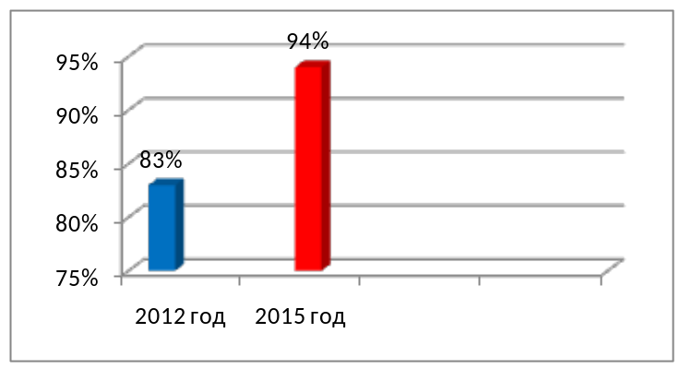 | Критерии оценки:  - чистое интонирование;  - диапазон голоса;  - музыкальная память;  - певческое дыхание; - чёткая дикция;  - творческая импровизация; - эмоциональная отзывчивость.

Важнейшая часть творческой работы детского вокального коллектива – концертно-исполнительская деятельность. Она является логическим завершением всех репетиционных и педагогических процессов. Публичное выступление на концертной эстраде вызывает у детей особое психологическое состояние, определяющееся эмоциональной приподнятостью, взволнованностью. Участие в концертах выявляет все возможности коллектива, его художественные достижения, демонстрирует сплоченность, собранность, музыкальность, сценичность. Побывав на сцене в качестве артиста и исполнителя, испытав сценическое волнение и удовлетворение от своего выступления, дети строят множество дальнейших планов, понимая, что для того, чтобы добиться успеха, нужно много работать над собой. Концертные выступления являются для детей стимулом к дальнейшей работе, побуждают быть всегда в хорошей исполнительской форме.
Репертуар подбирается с учетом индивидуальных особенностей, возраста, и темперамента ребенка. Он разнообразен, охватывает многие музыкальные стили, жанры, направления. Подборке репертуара помогает - общение с композиторами нашей современности – это А.Ермоловым, А.Варламовым, В.Тюлькановым. Выбор композиций для исполнения на конкурсах, концертах рассматривается педагогом, при этом учитывается тематика конкурса и мероприятия. Дети успешно исполняют их на концертах, конкурсах разного уровня, интернет-конкурсах и благодаря своему профессиональному вокальному и сценическому мастерству, они являются победителями, дипломантами, лауреатами (Диаграмма 2).
Диаграмма 2. Результативность участия учащихся в конкурсах разных уровней
2012-2015 годы
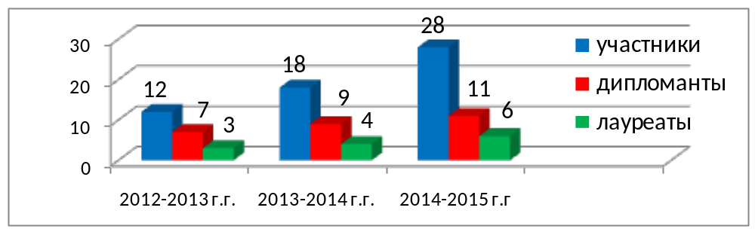
Из данной диаграммы мы наблюдаем непрерывный рост числа участников конкурсов разных уровней. За последние три года результативность увеличилась в 2,5 раза (на 250%) (Диаграмма 3).
Диаграмма 3. Динамика участия учащихся в конкурсах разного уровня
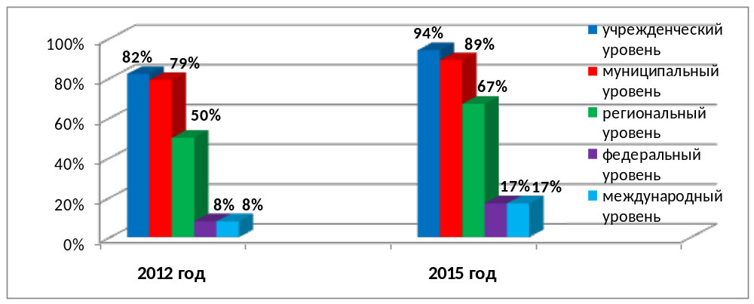
Из данной диаграммы видно, уровень участия в конкурсах МБОУ ДО «Дом детского творчества», муниципальных, региональных, международных за 3 года увеличился.
Каждое концертное выступление анализируется и обсуждается с целью выявления положительных и отрицательных сторон в работе и их дальнейшего устранения. Видеозаписи выступлений позволят учащимся услышать и увидеть каждый момент исполнения. В ходе реализации опыта была выявлена динамика уровня сценического мастерства и динамика развития творческих способностей учащихся (Диаграммы 4–5).
Диаграмма 4.  Диаграмма уровня сценического мастерства  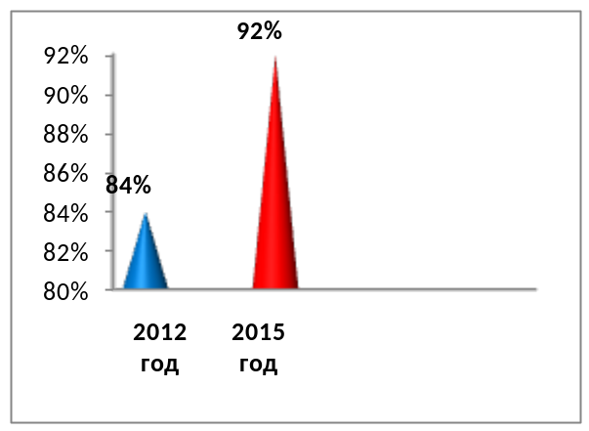 | Диаграмма 5.  Диаграмма развития творческих способностей учащихся  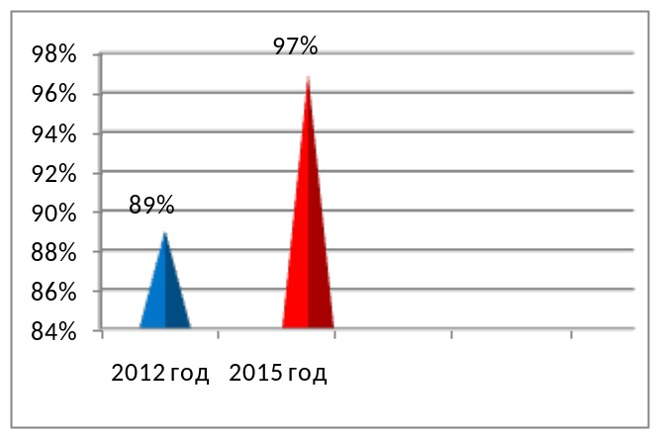
Успешность учебно-воспитательного процесса во многом зависит от того, как складываются отношения между педагогом, учащимися и родителями. Всегда учитываются мнения родителей, их запросы. Они принимают активное участие в жизни коллектива: участвуют в разработке сценического образа ребёнка к каждому выступлению - подбирают аксессуары, оформляют сценические декорации, шьют концертные костюмы. Выявлена следующая динамика уровня удовлетворённости родителей учащихся организацией жизнедеятельности в детском коллективе (Диаграмма 6).
Диаграмма 6. Диаграмма уровня удовлетворённости родителей учащихся организацией жизнедеятельности в детском коллективе
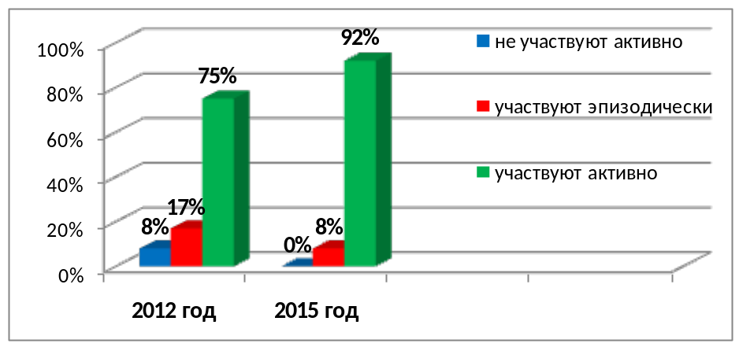
С целью пропаганды музыкальной культуры дети принимают активное участие в общественной жизни р.п. Первомайский и Первомайского района. Тесно сотрудничаем с МБУ «Центральной библиотекой», с МБУ «Центральным Домом культуры», с МБОУДО «Первомайской школой искусств», с филиалами МБОУ «Первомайской СОШ». Это литературно-музыкальные вечера «Путешествие в сказочную страну», музыкальная игра-викторина «Первомайские звёздочки», театрализованный праздник книги «Книжкины именины», мюзиклы «Алиса в стране чудес», «Золушка».
В целях популяризации своего опыта работы мною ведутся рубрики на сайтах «Педагогического совета», публикуются материалы на сайте «Педагогической газеты» и др. Эта работа позволила стать членом редакционного совета электронного методического журнала сайта www.numi.ru, редактором Международного фестиваля детского творчества «Звезды нового века».
В период с 2013 по 2015 годы педагогический опыт был перетранслирован и успешно используется учителем музыки МБОУ «Первомайская СОШ», педагогом дополнительного образования в филиале МБОУ «Первомайская СОШ», воспитателем МБДОУ «Детский сад Березка». Педагогический опыт «Формирование сценического образа учащихся посредством вокального искусства» был обобщён МКУ «Информационно-методическим центром» Первомайского района. На эту тему было проведено открытое занятие и мероприятие: «Образы литературных героев в музыке» (муниципальный уровень, 2012г.), Музыкально-театрализованное представление «Венок из сказок» (муниципальный уровень, 2013г.), мастер-класс «Формирование сценического образа учащихся посредством вокального искусства» (семинар-практикум для педагогов образовательных учреждений района (2014г.), методическое объединение учителей музыки района (2015г.)). Инновационное мероприятие «Венок из сказок» было распространено на региональном заочном конкурсе педагогов системы дополнительного образования в городе Мичуринске – диплом III степени (2012г.).
Результативностью опыта является: сформированность умения перевоплощаться в сценический образ посредством вокального искусства; повышение уровня вокального исполнительства (передача голосом внутреннего эмоционального состояния; повышение мотивации к концертной деятельности; формирование социального опыта учащихся для успешной реализации личности.
Перспективы педагогического опыта состоят в том, что направленность данной темы опыта будет развиваться. В дальнейшем планируется издательство методических рекомендаций по теме «Формирование сценического образа учащихся посредством вокального искусства», совершенствование применения синкретической музыкальной деятельности для формирования сценического образа учащихся на сцене средствами вокала.
Вывод: Построение учебного процесса с применением инновационных технологий и методов, синтеза искусств, направленных на формирование сценического образа, соответствует возможностям и потребностям детей. Личностно-ориентированный подход к каждому учащемуся раскрыл его как артиста, подчеркнул его индивидульность.
Воплощая сценический образ, учащийся становится художником на сцене, оставляя частицу души в сердцах зрителей. Учащиеся вокальной студии «Лира» вышли на новую ступень музыкального и личностного развития.

Список литературы:

- Белоусенко М.И. Постановка певческого голоса. Белгород, 2006.С.156
- Гальцова Е.А Детско-юношеский театр мюзикла. Волгоград, 2009.С.265
- Кирюшин В.В. Эмоционально-образный анализ развивающих песен. Москва, 2010. С.65
- Рутбер И. Г. Пантомима, движение и образ. Москва, 2005. С.160
- Савкова З. В. Как сделать голос сценическим. Москва, 2007. С.135
- Суязова Г.А. Мир вокального искусства (программа, разработки занятий, методические рекомендации). Волгоград, 2007.С.138
- Трифонова И.А. Фонопедический метод развития голоса (методическая разработка). Санкт-Петербург, 2002г. С.65

